**静安社区学院“摄影达人”课程联合教研室教研活动成功举办**

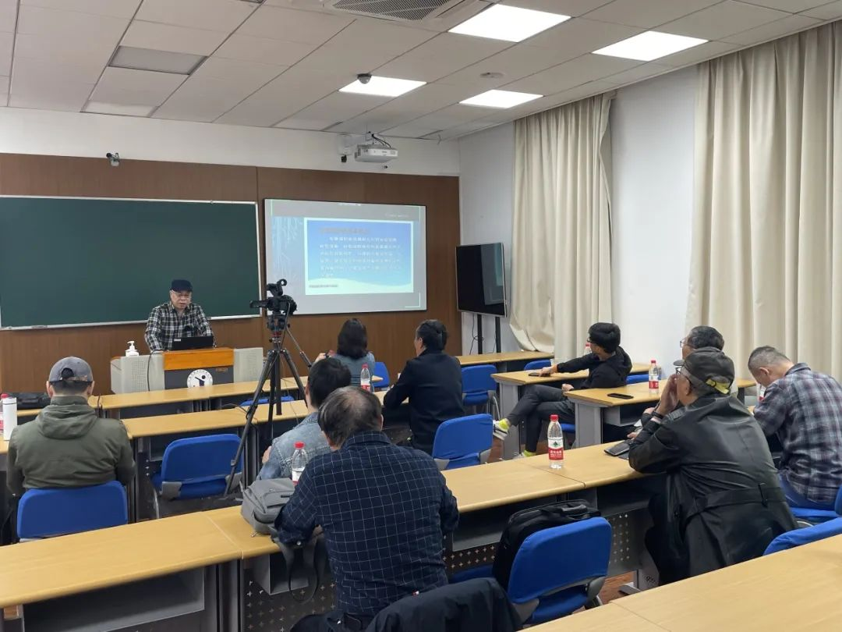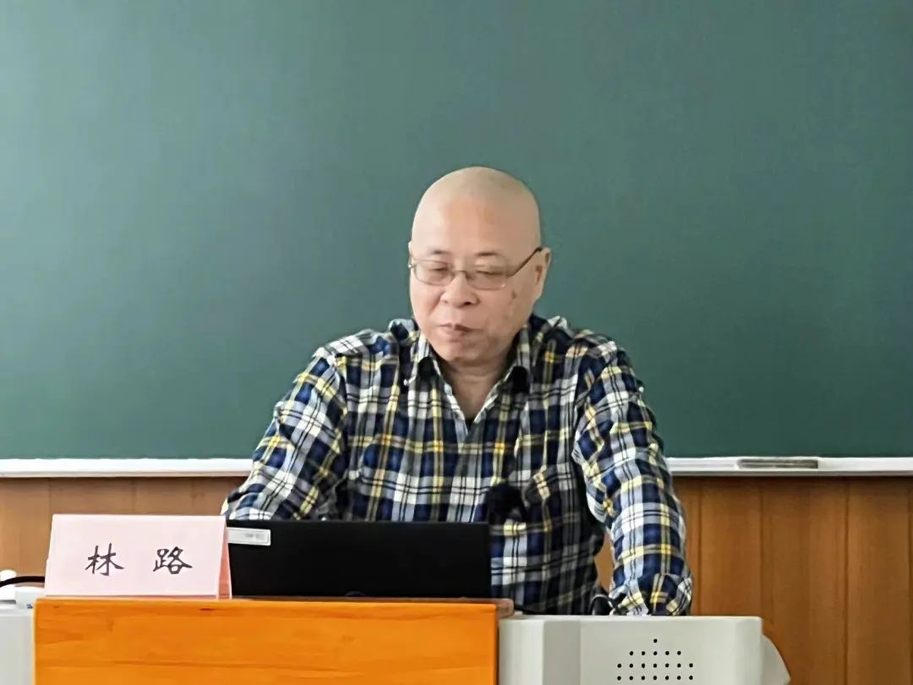

4月16日上午，由静安社区学院举办的“摄影达人”“课程联合教研室教研活动在胶州路601号1307教室顺利开展。活动邀请上海师范大学影视传媒学院教授、硕士生导师，上海市摄影家协会前副主席林路教授，进行“专题摄影的策划与实施”主题讲座。静安社区学院社区教育部主任杨玉明主持本次教研活动。

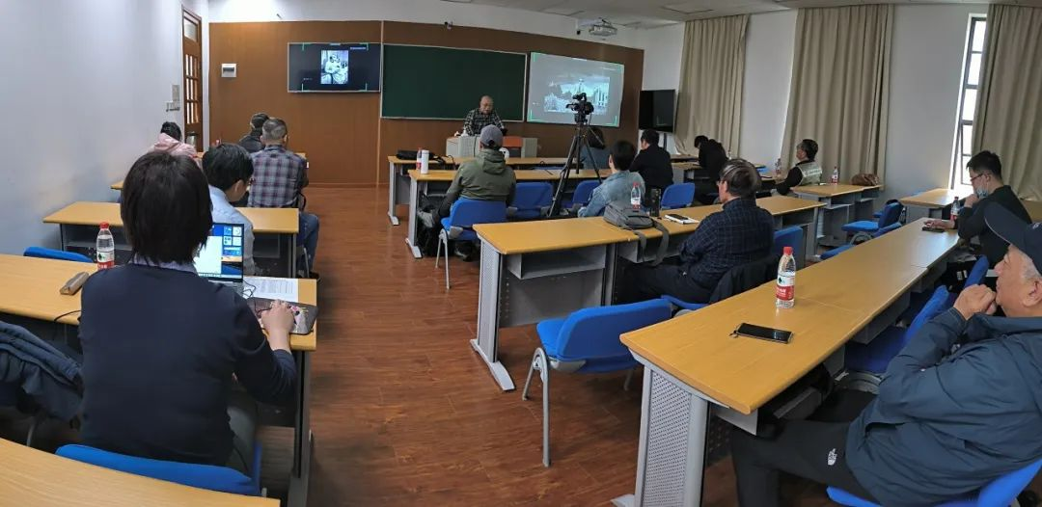

活动在线上线下同步开展，12名来自各区社区教育机构的教研员来到现场参加了本次学习活动，其余教研员和160多位摄影学员通过线上直播参加了本次学习。

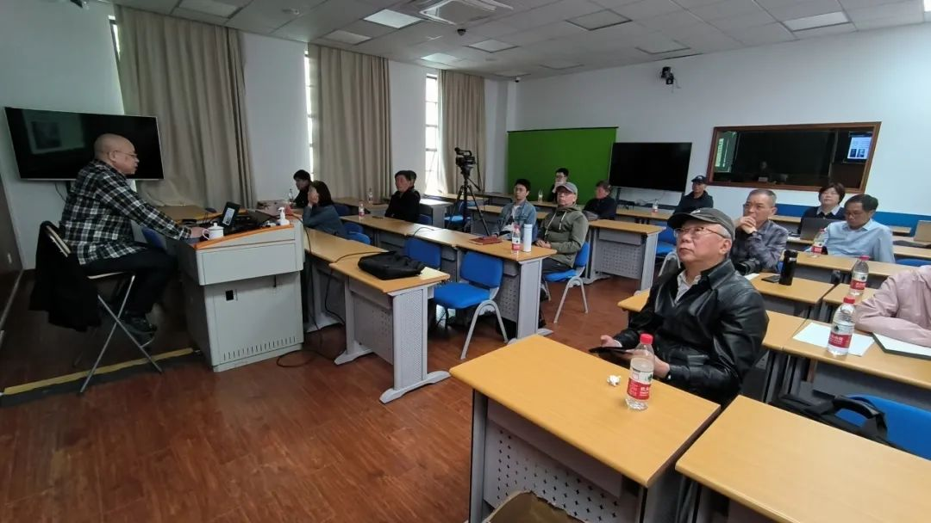

活动围绕“专题摄影的策划与实施”主题讲座开展，首先由林路教授从专题摄影的概念、形成方式、具体选材与文字说明等角度对专题摄影进行了全面介绍。同时林教授强调专题摄影不能仅仅局限于捕捉影像，也应钻研其中的精神内核，比如多多关注社会问题，通过专题摄影作品进行表达。

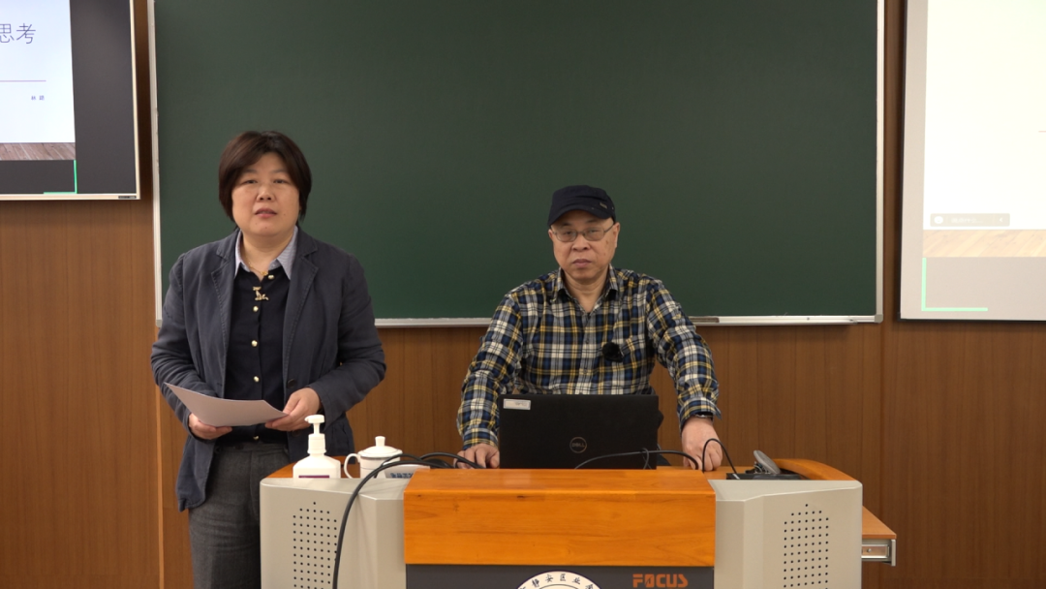

讲座结束后，现场参与活动的教研员与林教授围绕专题摄影进行了热切交流。在讨论中，大家表示通过本次教研活动，学到了许多宝贵的摄影技巧，并且更深切领悟到摄影对于社会进步的重要意义。

静安社区学院承担着多个市级社区教育课程联合教研室的工作，其中“摄影达人”专题时间最久，影响力也持续扩大。2024年，静安社区学院精心策划系列教研活动，得到了全市教研员们的热烈响应和积极参与。静安社区学院以教研形式促进社区教育“摄影”专兼职教师队伍专业能力的提升，不断夯实“十四五”高质量发展的人才队伍基础。